Exemplo de Resumo para o EBB Formatado para MS Word

1o Autor
Endereço do 1o autor
2o Autor
Endereço do 2o autor
3o Autor
Endereço do 3o autor

RESUMO
Este resumo provê um exemplo de documento em Microsoft Word com instruções de formatação para os resumos enviados ao EBB.
O estilo do resumo é em duas colunas e ele deve ter no máximo uma página. Devem ser utilizadas somente duas seções: resumo e referências. Por favor, evite o uso de outras seções no resumo.
As características principais de formatação deste resumo são: duas colunas balanceadas, algumas fontes específicas (Arial ou Helvetica e Times Roman) em tamanhos também específicos (9 pontos para o corpo do resumo, por exemplo), tamanhos de margem específicos (2.54cm [1"] acima e abaixo e 1.9cm [.75"] à direita e esquerda) e largura de coluna de 8.45cm ([3.33"]).
As tabelas e figuras devem ser numeradas. As suas descrições da tabela devem ser colocadas abaixo das mesmas, conforme os exemplos apresentados na Figura 1 e na Tabela 1.

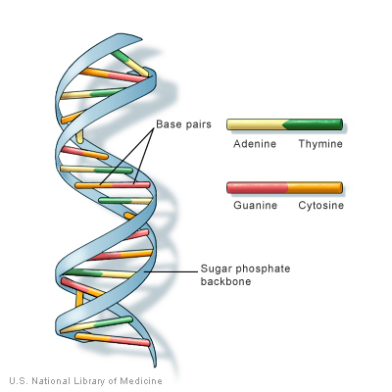
Figura 1 – Ilustração de cadeia de DNA (http://ghr.nlm.nih.gov/handbook/illustrations/dnastructure.jpg)

Fonte | Tamanho | Local
Helvetica ou Arial | 18 | título
Helveticaou ou Arial | 12 | autores
Times New Roman | 12 | Títulos das seções
Times New Roman | 10 | Corpo do resumo
Times New Roman | 9 | Títulos das figuras e tabelas
Times New Roman | 9 | Corpo das referências
Tabela 1 – Especificação de fontes do resumo

REFERÊNCIAS
- ICOBICOBI Proceedings template. http://www.vision.ime.usp.br/~icobicobi/
- ACM SIG PROCEEDINGS template. http://www.acm.org/sigs/pubs/proceed/template.html.
- Conger., S., and Loch, K.D. (Eds.). Ethics and computer use. Commun. ACM 38, 12 (entire issue).
- Mackay, W.E. Ethics, lies and videotape... in Proceedings of CHI '95 (Denver CO, May 1995), ACM Press, 138-145.
- Schwartz, M., and Task Force on Bias-Free Language. Guidelines for Bias-Free Writing. Indiana University Press, Bloomington IN, 1995.

